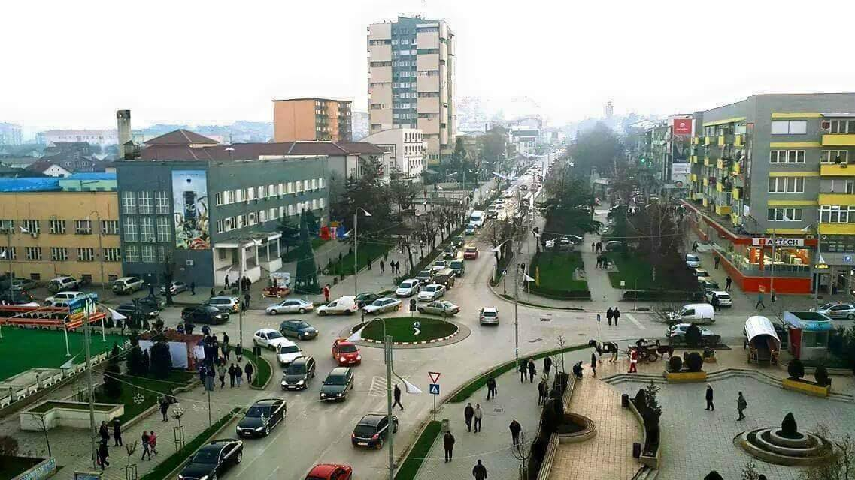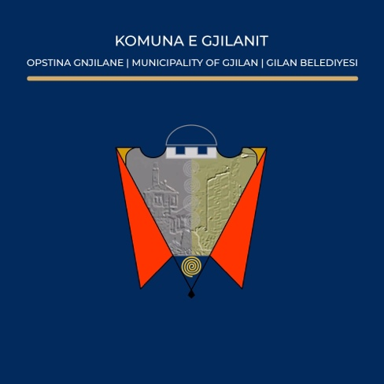

**Të dashur qytetarë të Gjilanit,**

**Ftoheni të merrni pjesë në dëgjimin publik, për Dokumentin e Vlerësimit të Rrezikut, nga Drejtoria për Mbrojtje dhe Shpëtim.**

**Të gjitha komentet dhe propozimet tuaja lidhur me Dokumentin e Vlerësimit të Rrezikut, mund t’i dërgoni edhe përmes postës elektronike (e-mail):bejtullah.osmani@rks-gov.net**

## **Ju mirëpresim!**

**NJOFTIM**

**Dëgjim publik**

**Për:**

**Dokumentin e Vlerësimit të Rrezikut**

**Datë:19.04.2024**

**Vendi: Salla e Kuvendit Komunal në Gjilan**

**Ora: 14:00**